学号：

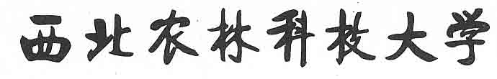

2026届本科生毕业论文（设计）

题 目： *************

学院（系）：
专业班级：
学生姓名：
指导教师：
合作指导教师：
完成日期：

Android手机运动跟踪APP设计

摘 要：在当今快节奏生活的时代，为了应对生活、工作或者学习带来的巨大压力，远离“亚健康”。人们需要一种好的运动方式来减压，而跑步对于大众来说无疑是非常合适的健身运动之一。随着智能手机功能的不断发展，利用智能手机实现个人运动的跟踪、管理和规划成为可能。本文设计开发一款基于Android手机自带的传感器和百度地图API进行运动跟踪的APP，方便手机用户的跑步计步、地图路径描绘、统计分析等运动管理。系统采用Android Studio与Android SDK等开发工具，主要实现用户登陆注册模块、地图轨迹模块、计步模块、我的模块、数据统计分析模块等功能模块，系统使用自相关分析算法对计步数据加以处理，降低了不同运动状态对计步结果造成的影响。通过便捷式的现代化展示方式与多载体形式代替传统的测量记录方式，提供及时便捷的计步功能。运行结果表明，系统可以基本满足用户的运动需求。

关键词：Android APP；MVP结构；GPS定位；自相关分析算法

A Motion Tracking APP of Android Mobile Phone

Abstract: In today's fast-paced life, in order to cope with life, work or study pressure, and stay away from the "sub health", people need a good exercise way to relief, and running is one of the most suitable fitness exercises for the general public. And with the continuous development of smart phone functions, it has become possible to use smart phones to track, manage, and plan individual sports. This article designs and develops an Android APP, which is based on mobile phone sensors and Baidu map API to track the motion of the users. This APP can convenient mobile phone users running and counting steps, drawing map path, analyzing statistical and other sports management. The system uses Android Studio and Android SDK and other development tools. It mainly implements user login module, map path module, pedometer module, mine module, data statistical analysis module and other functional modules, the system uses the auto-correlation analysis algorithm to process the step-counting data, which reduces the impact of different motion states on the step-counting results. And the traditional measurement and record methods are replaced by a convenient modern display mode and multi-carrier format, thus this system provides timely and convenient pedometer function. The running results show that the system can basically meet the user's motion requirements.

Keywords: Android App; MVP architecture; GPS; auto-correlation analysis algorithm

目 录
第1章 绪 论 - 1 -
1.1 研究背景与意义 - 1 -
1.2国内外研究现状 - 1 -
1.3 论文主要研究内容 - 2 -
1.4 论文结构 - 3 -
1.5 本章小结 - 3 -
第2章 系统设计 - 4 -
2.1 系统分析 - 4 -
2.1.1 可行性分析 - 4 -
2.1.2需求分析 - 4 -
2.2 系统设计 - 5 -
2.2.1 设计原则和目标 - 5 -
2.2.2 系统结构设计 - 6 -
2.2.3 系统功能模块设计 - 8 -
2.3 本章小结 - 8 -
第3章 系统实现 - 9 -
3.1 Android系统开发 - 9 -
3.2工具类设计 - 9 -
3.3 自相关分析算法 - 10 -
3.3.1 计算标准差 - 11 -
3.3.2 自相关计算 - 11 -
3.4 用户的登陆注册 - 13 -
3.5描述运动轨迹 - 13 -
3.6计步模块 - 14 -
3.7瓶颈分析 - 15 -
3.8我的模块 - 17 -
3.9本章小结 - 18 -
第4章 系统运行与测试 - 19 -
4.1测试思路与方法 - 19 -
4.2平台选择 - 19 -
4.3系统运行情况 - 19 -
4.3.1登录注册功能 - 19 -
4.3.2计步模块 - 19 -
4.3.3地图模块 - 21 -
4.3.4我的模块 - 21 -
4.4系统测试分析 - 22 -
4.5本章小结 - 22 -
第5章 总结和展望 - 23 -
5.1总结 - 23 -
5.2展望 - 23 -
参考文献 - 24 -
致 谢 - 25 -

第1章 绪 论

1.1 研究背景与意义
自1993年世界上第一部智能手机诞生于IBM，相关技术经过20多年的飞速发展，现如今的智能手机已经具有很强大的功能， 其在人们的生活工作中扮演着越来越重要的角色，不断地为人们带来快捷和方便。同时，由于现代人们生活的快节奏，工作压力大导致缺乏锻炼而引起的各种身体疾病不断增多，由此人们对健康的重视不断加强，希望能实时监测运动量以便对自身的运动情况进行动态规划以达到科学合理的健身量。Google在2017年I/O开发者大会上发布的数据显示，仅仅使用Android系统智能手机的消费者已超过20亿人，而这还不包括其他的移动设备诸如平板手环等，可以预见基于移动智能设备的运动跟踪软件必将有广阔的市场（尤嘉宁等 2013）。
用户希望准确地记录运动过程中的运动步数等信息，这样用户可以清晰的了解到自己的运动情况，进而科学合理的安排运动量，但是仅依靠手机传感器并不能满足这样的需求，因为无法避免不同运动状态所造成的差异（汪云甲等 2014），所以针对诸如提高计步精度等运动跟踪相关的研究就显得尤为必要。此类研究不但能满足用户日益复杂多样的运动需求，也促进了新技术的产生和发展，更好地造福大众。
本系统旨在通过调用百度地图应用API的基础上进行GPS定位，从而记录运动轨迹，并在系统中使用自相关分析的计步算法对运动数据进行处理，从而得到更接近实际情况的运动记录。

1.2国内外研究现状
随着运动APP的使用需求和市场不断增长，对运动相关方向如计步的研究就显得尤为重要（陈国良等 2014）。国内外有很多学者都对此做出了不少研究。
目前国内市场上已经出现了包括咕咚、悦动圈、乐动力在内的一大批运动APP（覃中平 2016），2012年国内首款跑步APP咕咚上线后获得5000万用户，随后各大跑步APP争先上市，并立足于不同功能和定位，获得快速发展（王相飞等2016）。各大厂家不仅在硬件上下足了功夫，更致力于开发出自己独特的运动处理算法，2015年6月咕咚在最新发布的5.9.0版本中首次采用自主研发的“BPTO算法”，该算法将被运用于GPS运动轨迹记录的领域。软件采用“BPTO算法”可以得到更真实的运动轨迹，通常都能将运动总里程误差压缩到2%之内，其特别之处是在一些GPS信号质量很差的区域以及GPS信号较好但对轨迹精度要求较高的场馆，运动轨迹精度都有大幅提升（闫瑾 2015）。而随着微信运动以及QQ健康的上线，社交软件正式涉足运动领域，足见在运动跟踪领域内软件开发潜在的巨大商业价值。
国外的有差分定位技术，其在提高GPS精度方面有较好的效果（何雯等 2014）。另外GNSS（全球导航卫星系统)提供的位置服务在室外已得到广泛应用，如今人们也希望能够在室内空间获取类似的位置服务。但是卫星信号容易受到多路径效应、建筑物的遮挡等因素的影响使其无法在室内环境中取得令人满意的定位结果（Luoh L 2014；Ficco M et al. 2014；Liu Jing-bin et al. 2012），由此引发的GNSS盲区定位成为亟待解决的科学问题。陈伟等提出利用惯性传感器实现行人航位推算（PDR）为解决 GNSS 盲区定位提供了一个可行方案（Chen Wei et al. 2011；Lan Kun Chan et al. 2014）。国内外许多高校和研究机构研究并开发了许多室内定位系统，其中具有代表性的有AT&T Cambridge 的 Active Badges 系统，微软的RADARD 系统，MIT 的 Cricket 系统（Cao Shi-hua 2013）等。目前大多数研究人员运用步数-步长模型（Shih W Y et al. 2012）结合方向信息来计算室内行人的位移量，因此计步器作为一种可靠、低成本、不受外界环境干扰的距离测量方法成为解决室内定位的新途径。常用的计步算法有加分减分机制算法（王文杰和李军 2016）、波峰检测算法（谢如花 2013）、自相关分析算法等。普通波峰检测算法在行走状态下的计步精度已经达到了92.5%，相较于波峰检测算法，自相关分析算法的计步结果正确率达到了98.6%，实验验证了自相关分析算法的有效性（陈国良等2015）。
本系统在利用手机自带传感器和GPS定位的基础上，对运动数据加以自相关分析的算法处理，从而得到更加精确、更接近真实情况的运动结果，由此带给用户更好的使用体验。

1.3 论文主要研究内容
本论文主要内容是分析用户的需求以及用户的行为习惯，阐述手机运动跟踪APP的整体设计思路以及应用框架，功能模块之间的联系与问题，保证功能之间的契合以及保证后期可维护性，以及保证用户使用过程中的良好体验。为了实现这些目标，系统使用了优秀的开源控件以及美观的界面框架，在本文中也会对其实现原理进行分析与研究。本文主要内容有：
（1）百度地图API调用及运动轨迹记录。在系统中调用百度地图API实现地图的相关功能，完成地图轨迹模块的功能。使得用户可以记录其运动时的运动轨迹，并在地图上显示出来，用户也可使用不同的地图模式选择自己的个性化需求。
（2）基于手机三轴加速度计的运动状态分析。利用手机三轴加速度计的特性并在此基础上利用自相关分析算法判断用户状态是行走还是空闲，这样可以降低用户不同的运动状态对计步造成的影响，进而获得精确地计步数据。
（3）运动跟踪系统设计。将地图轨迹模块和计步模块整合，并添加设置运动目标、设置身体参数、查看运动信息等功能，研究如何在开始计步时系统也将自动记录运动轨迹，系统各模块如何整体协作以满足用户运动跟踪的需要。
（4）基于Android运动跟踪APP开发。对比常用的Android UI开发框架，并选择合适的框架应用到本系统中，设计出较美观流畅的界面，能让用户在使用过程中有良好的人机交互体验。

1.4 论文结构
论文共分为五个部分：
第1章 绪论。本章主要介绍运动跟踪APP的研究背景和意义，当前国内外研究情况，针对目前在运动跟踪方面存在的问题，提出本文的主要研究工作。
第2章 系统设计。本章主要介绍系统的可行性分析、需求分析以及系统的大体框架，论证了开发一款运动跟踪APP在技术或经济层面都是可行的，同时阐述了系统的设计原则以及整体结构和各个功能模块，系统包括地图轨迹模块、计步模块、统计分析等模块。
第3章 系统实现。本章主要介绍实现系统用到的相关技术，自相关分析算法的内容，各模块实现的具体介绍等。
第4章 系统运行与测试。本章主要介绍系统的运行测试，验证各功能点是否能正常工作，系统是否能满足运动跟踪的需要。
第5章 总结和展望。本章主要介绍本文研究工作的完成情况，针对本系统存在的问题，提出下一步的研究方向。

1.5 本章小结
本章主要介绍系统研究的背景、意义、目的，介绍了国内外发展概况，提出了现存的问题及解决方向并说明了本文的主要研究工作，最后介绍了本文的文章结构。

第2章 系统设计
软件开发前对系统进行可行性分析及需求分析等一系列必要的评估，是软件开发成功的重要条件，在此基础上设计出系统的大体框架。

2.1 系统分析
手机运动跟踪APP是为了方便人们在运动中查看跑步信息的APP，在使用与服务上是可行的。系统分析主要从可行性、需求两方面做介绍。

2.1.1 可行性分析
可行性分析主要有以下两点：
（1）经济可行性分析。开发者在百度平台注册之后，可免费申请百度地图的相关服务。系统是基于Android平台的软件开发，可在真机上运行测试，且采用SQLite数据库存储技术，由于Android软件开发技术已经非常成熟，开发者可单独完成本系统的开发。所以系统开发在人力、财力要求上并不高，具有经济可行性。
（2）技术可行性分析。Android平台为开发人员提供了丰富的函数和相应的功能，同时数据库的选择也比较容易，这个已有所介绍，在下文功能实现的时候也用到了很多数据库的知识。从这些需要用到的技术来看，它们都是开源的，使用起来也比较容易。所以从技术上讲，开发者可以开发出本系统。

2.1.2需求分析
现阶段计步和跑步数据的分析存储需求是普遍存在的，本应用的目标用户是运动人群，不管从功能角度或者界面风格以及使用习惯等各方面都需要考虑细致，以提供给使用者较好的使用体验。需求分析从软件的要求、功能需求分析及数据库需求分析三个角度来阐述。
（1）软件要求。经过多方收集的软件特点总结如下：①软件设计，秉持用户至上的原则，实现应有的基本功能，UI界面、交互逻辑等能较好的实现；②软件操作简单，人机交互体验良好，软件运行稳定，能应对运行时出现的各种意外情况；③软件功能完备，作为本系统来说应该可以满足用户的轨迹描述、步数记录、查询历史记录等功能；④软件绿色、免费。开发的软件应该作为免费应用供用户下载使用，同时软件无其他捆绑软件，保证使用者用的舒心，用的放心（刘雪 2013）。
（2）功能需求分析。手机运动跟踪APP主要提供了以下几个功能：①用户登陆注册，登录页面提供输入框与按钮，用户需要登陆才能够进入到应用的功能页面，没有账户的用户可以进行注册；②地图轨迹模块，系统使用百度地图，提供用户切换地图模式的功能（普通模式、跟随模式、罗盘模式等）（杨丹 2015）。定位功能按钮：点击后显示当前位置。开始按钮：点击则开始计步，并实时绘制运动轨迹；③计步模块，这个模块主要是计步器相关信息的设置，包括：目标步数、性别、身高、体重、步长、年龄等个人体征信息。并且提供了相关功能按钮，包括：重置按钮、开始（暂停）按钮。在开始计步后，界面上还会实时计算并显示运动信息，包括：卡路里、路程、均速，用户可以方便的查看自己的运动情况；④我的模块，展示相关的统计信息，包括：总步数、总耗时、消耗卡路里、平均速度、总里程、BMI健康指标、以及每日的步数统计、达标天数等；⑤瓶颈分析模块，当用户当次跑完结束后，可以选择是否进入到此次的瓶颈分析页面，页面将统计信息进行整理，显示用户的运动趋势。
（3）数据库需求分析。本系统使用数据库存储用户的帐号信息，包括：用户名、密码、目标步数、性别、身高、体重、步长、年龄、总步数、总耗时、消耗卡路里、平均速度、总里程、BMI健康指标、以及每日步数统计、达标天数等信息。
系统使用了Android的SQLite数据库，其最大的优点是开发者可将各种类型的数据存储到任何字段中，而不用担心字段定义的数据类型是否一样。例如在Boolean类型的字段中存储字符串是合法的。在系统的实现中，使用DbHelper类来操作和维护数据库，对外开放各个getter与setter方法，封装单例对象，避免内存泄漏。

2.2 系统设计
在分析得到系统功能的基础上，对设计原则和目标以及系统总体结构设计进行分析。本节主要从设计原则和目标、系统结构设计、系统功能模块设计这三方面介绍。

2.2.1 设计原则和目标
开发者应该根据用户的实际运动需求，设计系统并实现各个模块的功能，同时应用也应秉持可靠性、稳定性、可扩展性等特性。因而本系统在设计时应遵循以下原则：
（1）功能实用性原则。功能实用性原则是指APP设计出来后，用户能够使用本APP方便的监测与统计跑步数据，能切实满足用户的运动需求。
（2）先进性原则。在进行开发时候应该选用合适开发框架与合理的分包结构，保证代码结构与框架在当下是先进的，可靠的，能够稳定的支撑应用。
（3）可维护性与扩展性原则。使用合理的系统框架，避免使用过于新颖而不稳定的技术。比如应用若需要进行频繁的网络请求，那么网络请求框架应该选择volley。搭建合理的基础类，可以用工厂的形式搭建网络请求库，对外提供开发接口，这样后期更换网络框架会非常顺利。进行合理的界面基类搭建工作，将一些共有的操作都放在基类进行操作。此外，要考虑界面相关的共同待实现的工作，可以在基类中设置抽象方法，开发子类进行实现。
（4）可靠性原则。任何APP都需要保证应用的可靠稳定运行，减少因为代码错误而带来的程序崩溃，这对于用户来说是非常影响用户体验的。
（5）安全性原则。用户名与密码后验证通过后才能够进入应用，保证了用户信息的安全性，所以应用是符合安全性原则的。
（6）保证良好的用户体验。用户体验是非常重要的内容，概括的说应用的界面效果与操作方式是不是能够迎合用户群体的喜爱与认可。针对这一点，可以考虑用Meterial Design的设计去实现应用界面，以卡片形式展示列表数据，在滑动与切换的动作上增加适当的动画特效，提高应用的可用性。

2.2.2 系统结构设计
系统采用的是MVP结构，每个开发领域都需要快速开发框架的支撑，利用框架可以更好的完成系统的开发。使用框架开发主要有以下优点：①较好的项目结构；②增加代码的可读性；③减少新成员熟悉代码的成本；④利于后期扩展维护；⑤利于项目的快速迭代。Android应用开发也需要框架体系，最初是传统的MVC模式，这种模式基本上就是Model、View、Controller，对应实体类、布局文件、Activity或者Fragment界面。因此从科学角度来分析，MVC相当于只是一个壳子，显然没有起到任何的框架该有的作用，所有的逻辑操作全都落在了Activity与Fragment界面上。当项目较复杂或某个页面的业务逻辑比较繁琐时这个模式就暴露出很大的弊端：①新增业务麻烦；②组员熟悉代码困难；③代码成篇长段不利于阅读；④代码迭代困难；⑤业务逻辑不清晰；⑥违背单一原则与开闭原则，后期扩展与维护相当困难等。因此，MVP模式出现了。M仍然是Model，而V此时就是Activity或者Fragment这些页面，P则是Presenter，在Presenter中实现程序逻辑。并且Presenter不和View直接关联而是通过接口交互，这样在View改变时并不会影响到Presenter。当然也就随之解决了上面MVC模式所带来的一系列问题，但是MVP也并不是尽善尽美。使用MVP模式会发现，接口文件与类文件会非常多，当然这是可以接受的。牺牲文件数量换来结构清晰，这是任何一位程序员都会愿意的事情。针对这个问题，可以选择一些依赖注入框架来完成Presenter的初始化及将Presenter注入的指定的对应页面，节省机械性书写实例化Presenter代码的时间，既减少了工作量，同时也使结构更加清晰明了。此外，当需要改动构造器时只需要对依赖注入框架进行适当修改即可，而不需要大篇幅的寻找并修改该类使用到的地方。可以说是一举两得。在使用MVP中建议增加接口contract来关联某个模块的Presenter与View，这样可以快速定位到模块对应的P与V，而且文件与模块较多的时候仍然不会手忙脚乱。这也为后期项目的维护与扩展打好了基础，如此一来在进行项目维护与功能扩展的时候只需要按MVP的模式新增相关文件，或者修改相关文件再进行功能代码撰写，形成高效率高质量、稳定可靠的代码扩展，而且也降低了相关代码之间的耦合程度。若需要项目迭代或者模块移植的时候也可以省下很多依赖解除的工作。综上所述，系统选择采用MVP模式是非常符合当下的应用系统开发思想与软件工程的开发要求的，MVP使项目更加解耦，结构明了，后期维护扩展轻松简单，同时也有利于其他人对代码的阅读与熟悉。MVP的模型图如图2.1所示。

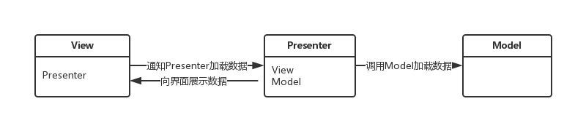

图2-1 手机运动跟踪APP的MVP架构模型
系统功能的设计及其划分是系统设计中的主干部分，确定它就可以以确定系统的整体结构和功能模块。本系统的系统结构设计思想是自上开始向下方式将系统分成多个子系统，这些子系统构成了各个功能模块，子系统又被划分成了多个子模块。
从开始将整个手机运动跟踪APP，根据目标将系统设计成一系列的子系统，该设计使得每一个子系统与子系统之间即可以相互协作，又可以在某一个子系统出现问题时将它的不良影响降到最低。然后，根据子系统与系统的关系和各子系统的功能，确定子系统分解的最低标准。使得子系统的功能更灵活，更抽象的子系统操作起来更简单，更容易，更高效和更具体。每个子系统或模块，根据程序设计高内聚低耦合的原则必须尽可能独立，以减少子系统之间的联系。
通过对手机运动跟踪APP需求的分析，规划了系统的整体实现，包括页面大体逻辑与跳转。手机运动跟踪APP以Android SDK与Java JDK为基础，配合基础类的设定与编写，以及一些优秀的三方开源框架与依赖库来形成整体的基础框架。手机运动跟踪APP的系统结构如图2-2所示。
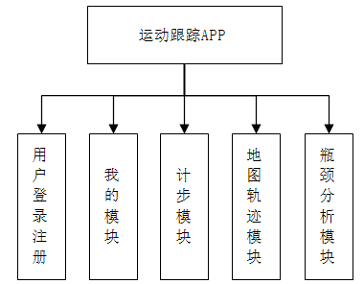

图2-2 系统功能结构图
本系统主要包括5个模块：①登录注册模块完成用户的注册登录功能；②地图轨迹模块描绘用户的运动轨迹；③计步模块完成计步功能；④我的模块显示用户运动相关数据；⑤瓶颈分析模块显示用户运动每分钟步数及最大步数。

2.2.3 系统功能模块设计
当今软件多为模块化开发，将系统功能拆分成不同模块无疑大大降低了开发难度。以下是对系统各模块的分析。
（1）计步模块
这一部分使用到手机自带传感器相关技术知识包括重力传感器、加速度传感器等，计步器记录用户运动过程中的步数、消耗卡路里、均速等数据。另外用户可以设置运动目标、身高、步长等参数，使得用户可获得个性化的使用结果。
（2）地图轨迹模块
本模块一方面实现了对百度地图的一些常用操作，另一方面实现了描绘用户运动轨迹的功能。用户可选择普通地图或卫星地图以获得不同的使用效果，在运动时也可选择普通模式或跟随模式满足不同的需求。定位功能可显示用户当前的位置，用户也可自由选择是否暂停轨迹记录。
（3）我的模块
本模块主要 显示用户运动总步数、消耗卡路里总里程等数据，点击每日步数统计可查看历史运动记录，达标天数统计用户达到运动目标的总天数。另外用户可选择分享朋友将运动信息分享到QQ、微信等社交平台。退出登录将退出当前登录用户跳转到登录界面。
（4）瓶颈分析模块
本模块在用户运动结束后提示用户是否查看自己的运动瓶颈，即用户每分钟的步数和最大步数，从而更好地安排自己的运动量。

2.3 本章小结
本章主要在系统的可行性和需求方面进行分析，论证了本系统的开发是否可行，然后介绍了系统的设计原则和各主要模块应实现的功能，由此可进行下阶段系统实现的工作

第3章 系统实现
本章主要进行系统的详细设计与实现，包括系统所用到的知识及各模块具体实现。

3.1 Android系统开发
本节介绍开发本应用所用到的的部分Android技术，主要介绍SQLite存储和ListView布局。
（1）SQLite数据库
SQLite支持的数据类型只有5种： NULL、INTEGER、REAL（浮点数字）、TEXT(字符串文本)和BLOB(二进制对象)。SQLite采用弱类型，支持解析大部分数据类型转换到对应的5种数据类型。多进程并发做的要比多线程好，3.3.1版本开始才支持多线程。通常情况下即使删除了大量的数据，存在于磁盘中的数据库文件也只会增长不会缩小。可以通过命令整理，需花费较多的时间和两倍的原始空间，对Alter支持的不好，只支持add和rename。但是有一种特殊情况，定义为INTEGER PRIMARY KEY的字段只能够存放64位整数，否则会产生错误。另外，SQLite在解析CREATE TABLE语句时，会忽略语句中跟在字段后面的类型信息如：create table user(id integer primary key autoincrement,name varchar(10))会忽略name字段的类型差异。操作SQLite数据库的方式：①命令行 ；②图形界面 ；③程序代码。
（2）ListView布局
ListView是用于展示重复数据，比如在手机上展示列表集合数据，需要适配器作为载体获取数据，最后将数据填充到布局。
ListView里的每个子项Item可以是一个字符串，也可以是一个组合控件。而适配器就是Item数组，动态数组有多少元素就生成多少个Item。其生成步骤如下有：①准备数据源；②新建适配器，绑定数据源；③视图加载适配器。

3.2工具类设计
软件开发中前人已经封装好了很多实用工具类，开发者不需要从底层开始造轮子。熟练地使用这些工具类将对开发大有帮助，以下是系统开发中用到的几个工具类。
（1）BaseActivity类
BaseActivity类继承于Activity父类，实现这个类是目的是为了方便开发与维护扩展。BaseActivity中实现了大多数页面需要的共同内容，比如：加载框的展示隐藏、布局文件的设置、控件的绑定、标题栏的事件、页面切换动画、页面Window属性等。具体功能页面只需要集成该基类后进行实现，提高了开发效率。
（2）GlobalApplication类
GlobalApplication类继承于Application父类，Application是Android系统全局唯一的类。所以大部分初始化操作可以在这个地方进行操作，比如，xUtil的初始化、地图控件的初始化、共享参数的初始化、数据库的初始化等等。在这个地方要注意，Application有可能会因为进程的原因而重复运行，所以需要在执行相关操作之前进行判断，避免重复执行影响性能。另外，如果太多初始化操作会导致APP卡顿，所以尽量只初始化核心组件，而次要的东西则等到实际使用到的时候再进行初始化，提升APP的性能与流畅度，避免因为初始化而导致卡顿，从而影响到用户的使用体验。
（3）JSON数据解析
当请求到数据得到JSON字符串后通过该工具类的方法方便的完成JSON串到数据实体的转换。这个工具类方便的代替了Android系统中的传统JSON转换方式，不但效率高而且减少了代码量，大大提高了开发速度。
（4）StringUtils类
StringUtils类提供了大量字符串操作的常见方法，例如：字符串判空、字符串空格判断、字符串提纯（去除空格与tab等）、字符串大小写转换、字符串比较、字符串拼接、字符串提取、字符串加密、获取字符串长度等实用方法。
（5）Fragment的Back处理
在控件中进行BACK操作的主要步骤如下：①在基础框架库中的BaseActivity中定义集合存储Fragment；②在BaseFragment中的onCreate与onDestroy方法中实现，自身在BaseActivity的集合中的存储与移除；③在BaseFragment中提供isHandlerBackPressed方法处理BACK；④在BaseActivity执行onBackPressed前遍历所有Fragment，当某个可见的Fragment需要处理BACK时则不执行默认的处理；⑤在项目中的base包下创建YBBackBaseFragment作为需要处理BACK事件的Fragment类的基类；⑥将HomeActivity中的防误点BACK功能代码封装为一个成员方法；⑦在YBBackBaseFragment的isHandlerBackPressed实现防误点。那么当YBBackBaseFragment的子类需要处理BACK时就执行不YBBackBaseFragment中的防误点BACK代码；⑧在FileFragment中若覆写isHandlerBackPressed方法，若当前目录非顶级目录则跳转到上层目录，并且通知父类BACK事件已被处理（return true），那么就不会执行YBBackBaseFragment中的防误点功能，若当前目录是顶级目录则执行父类的代码。

3.3 自相关分析算法
自相关分析算法通计算行人连续运动过程中产生的一系列加速度之间的相似性来计步。这种算法将人的状态分为行走和空闲两种：行走指将手机握在手中、置于口袋中等不同的运动状态，空闲指人身体转动等未造成位置改变的情况。一个计步周期内本算法主要进行以下两阶段工作：①计算标准差；②计算加速度自相关。

3.3.1 计算标准差
自相关分析算法将手机里三轴加速度计捕获到的运动信号取模后得到的整体加速度α进行计步（韩文正等 2012），这样减小了手机的位置差异对计步数据的影响。
$$α=\sqrt{{α_{x}}^{2}+{α_{y}}^{2}+{α_{z}}^{2}}$$
（3-1）
公式（3-1）中$α_{x}$、$α_{y}$、$α_{z}$分别是手机三轴加速度计的数值，再根据$α$的标准差$σ$判断运动状态是空闲还是行走。
$$σ=\sqrt{\frac{\sum{{}_{ k=1}^{k=N}{{\left(α_{k}-μ\right)}^{2}}}}{N}}$$

（3-2）
公式（3-2）中，$μ$是一个计步周期内的$α$序列$\left\{α_{1,}\right.α_{2},⋯,\left.α_{N}\right\}$的平均值。
研究人员分别统计了5000次的行走和空闲状态，一个计步周期设为1秒，计算得到$α$的标准差分布图，如图3-1所示。
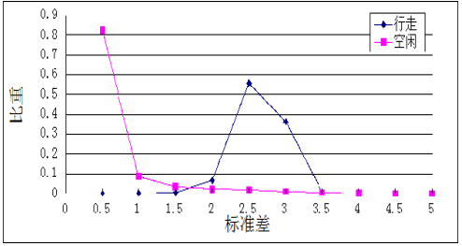

图3-1 行走与空闲状态的整体加速度标准差比重分布
由上图可看出，标准差小于0.5时，运动状态为空闲的概率超过99%。由此定义$σ$小于0.5时的运动状态为空闲。因为拿起手机等动作造成$α$波动较大，因此并不能直接断定$σ$大于0.5时就是行走状态，接下来就要用到自相关分析算法做进一步处理。

3.3.2 自相关计算
通过图3-2可以看出，人的运动是一个连续有节奏的过程，由此导致加速度具有随时间周期性变化的特性，由于一个人的运动周期变化幅度小，所以可以通过计算当前跨步周期和前一个跨步周期的α的自相关性，再由自相关性的数值来进一步判断用户的运动状态。
手机三轴加速度计会持续记录人运动时的加速度数据，计算得到$α$后借助公式（3-3）求得它的自相关系数。
$$x\left(m,\right.\left.t\right)=\frac{\sum_{k=0}^{k=t-1}{\left[\left(α\right.\left(m+k\right)-μ\left(m,t\right))×\left(α\left(m+k+t\right)-μ\left(m+t,t\right)\right)\right]}}{t×σ\left(m,t\right)×σ\left(m+t,t\right)}$$
（3-3）
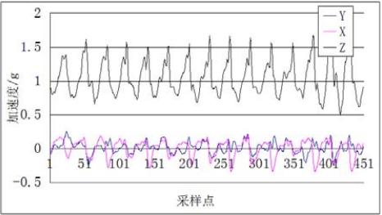

图3-2 三轴加速度计数值
公式（3-3）式中，$μ\left(m,t\right)$及$σ\left(m,t\right)$是加速度序列$\left\{\left(α\right.\left(k\right),α\left(k+1\right),α\left(k+t-1\right)\right\}$的均值和标准差。若采样时间t近似于人的跨步周期，则$x\left(m,\right.\left.t\right)$的值约等于1。但是人的跨步步频是动态变化的，所以t的确定需要使用加框算法动态获取。当自相关系数$ρ\left(m,t\right)$取最大值时得到的t即为本次行走周期，自相关系数的计算如下：
$ρ\left(m,t\right)=\max_{t=t_{min}}^{t=t_{max}}\left(x\left(m,t\right)\right)$
（3-4）
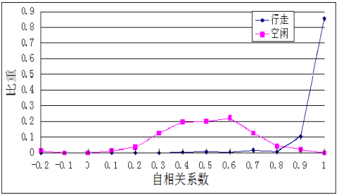
人行走的正常步频在1~2.5Hz之间，所以设t为0.4~1 s。图3-3使用自相关分析算法统计了行走和空闲状态下各1000次的自相关系数数值，结果显示当$ρ\left(m,t\right)$大于0.7时运动状态有高于90%的可能是行走状态。

图3-3行走与空闲状态的整体加速度自相关系数比重分布
针对上文得到的两个状态的阈值，设置t为0.4-1 s，计算整体加速度$α$的标准差$σ$，当$σ$
小于0.5时视为空闲状态不作处理，当$σ$大于0.5时再计算$ρ\left(m,t\right)$，$ρ\left(m,t\right)$大于0.7时才记为一步。表3-1为计步结果。

表3-1 自相关分析算法实验结果
手机位置 | 行人运动状态 | 真实步数 | 计算结果
手中 | 变化步频 | 200 | 196
上衣口袋 | 正常行走 | 200 | 202
手中 | 使用手机 | 200 | 198
手中 | 正常行走 | 200 | 197
手中 | 空闲 | 0 | 0
位置变化 | 空闲 | 0 | 6
实验表明自相关分析算法能很好地减少手机不同位置及人运动状态的差异对计步造成的影响，使用该算法时可以得到更加精确的计步数据。

3.4 用户的登陆注册
在本系统中使用了Android SDK进行开发，在注册页面用户需要用户名，还需要输入密码即可完成注册。注册其实就是将用户信息插入安卓SDK提供的共享参数缓存系统中，并且会自动为其提供密码修改切换帐号进行重新登陆等功能。在注册后我们可以输入用户名与密码完成登陆，登陆时会调取登陆功能，验证用户的有效性以及合法性，登陆成功后会进入的应用的首页。在进入页面前会先调用SQLite管理的数据库初始化与数据提取，完成基础数据的准备工作与其他功能的初始化工作。用户输入用户名密码登陆如图3-4所示，登陆成功后跳转到系统主界面即计步界面如图3-5所示。
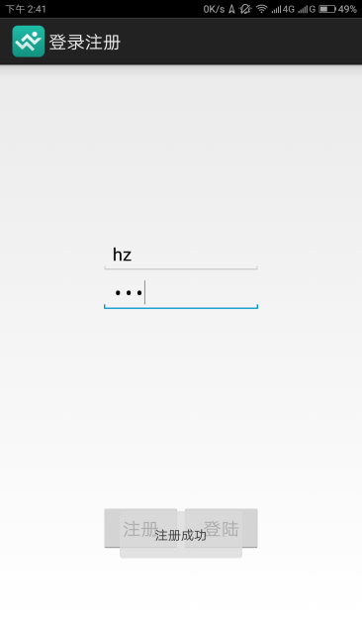
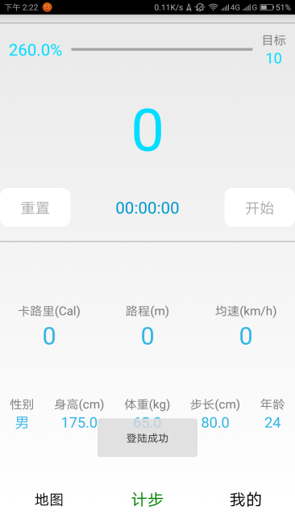

图3-4 输入用户名密码注册图 图3-5登录成功后显示主界面

3.5描述运动轨迹
地图轨迹模块使用的是百度地图SDK来展示地图信息，这一部分算是这个APP中两大块功能其中的一块。地图页面提供了地图模式的切换功能，实现方式是通过使用百度地图切换地图模式的方法来动态改变地图的状态，包括：罗盘模式、普通地图、卫星地图。此外，还可以设置轨迹跟踪模式方法，包括：普通模式、跟随模式、GPS开关等功能按钮。用户点击定位按钮的时候会调用百度地图的move方法移动到定位获取到的经纬度对应的位置点。点击开始按钮时候会开始进行计步操作，并且实时绘制轨迹路径。绘制路径的方式实际上是通过在每经过一段时间间隔后记录新的坐标点，并将所有点存储为一个记录集合。然后将集合的点连接成线绘制到地图上，最终展示的效果就是用户跑步运动形成的轨迹路径。实现流程如图3-6所示，运动轨迹描绘的实际效果如图3-7所示。
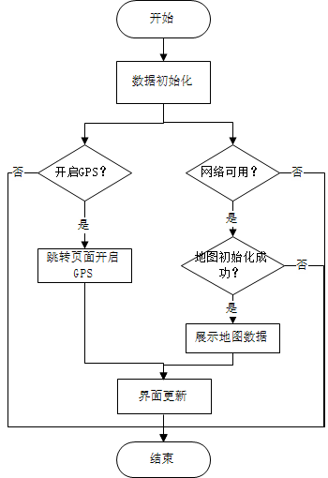

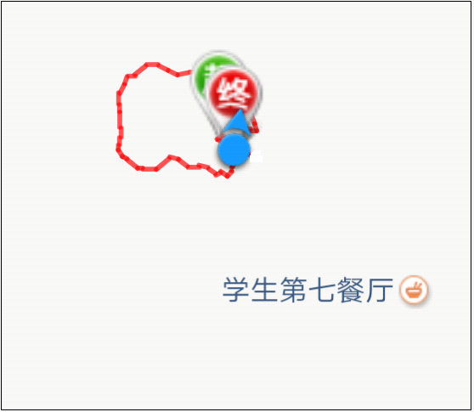

图3-6 运动轨迹描述流程图 图3-7 运动轨迹

3.6计步模块
计步器页面的数据主要从共享参数中获取，同时修改后的保存操作也是通过共享参数来完成。其中用户设置的步长数据将作为计步计算的重要依据，计步是通过监听Android手机的三轴加速度传感器实现，利用加速度传感器得到运动信号再通过自相关分析算法处理得到运动步数，根据步数和步长数据，那么对应的路程、均速、卡路里等信息也就能够得到了。在步数获取到后还需要实时更新界面的数据展示，包括百分比、时间等信息。用户点击暂停按钮时将会暂停计步算法线程的执行，点击重置按钮时将会停止线程并且重置界面数据，同时将此次的跑步数据作为历史数据存储到共享参数中，最后会提示用户是否查看此次分析，如果用户选择是的话将会跳转到瓶颈分析页面，另外在系统中设置的是计步开始一分钟以后才能选择查看统计分析，一方面因为少于一分钟的运动没有统计得必要，另外也由于在统计分析页面中使用分钟作为运动的时间单位。计步实现流程如图3-8所示。
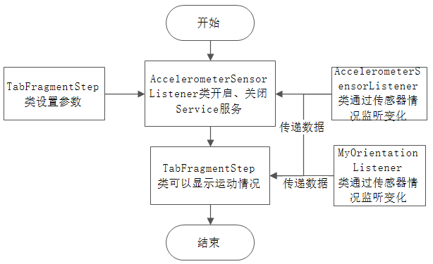

图3-8计步实现流程
计步器的界面上方显示运动的目标步数，并有一个进度条显示当前已完成的情况，中间部分显示步数以及运动时间，左右分别是重置、开始（暂停）按钮，界面的下部分显示运动卡路里及路程和均速，最下方是用户的体征信息，具体如图3-9所示，在本界面中用户可以设置自己的身体参数如性别步长以及运动的目标步数等数据，设置步长数据的情况如图3-10所示。
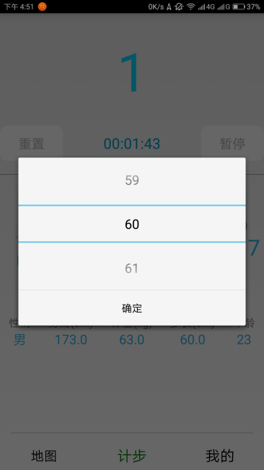
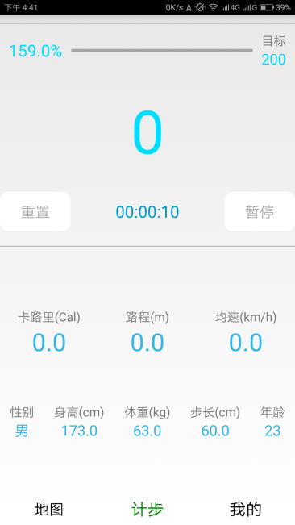

图3-9 计步器界面 图3-10 设置身体参数

3.7瓶颈分析
在计步结束后，会提示用户是否查看此次分析，如果用户选择是的话将会跳转到瓶颈分析页面。界面跳转，通过对相应按钮设置点击事件监听，以此按钮的点击将能够实现两个页面之间的跳转效果。通过微调各个控件（或部件）之间的相对位置或布局格式来完善各个界面的显示效果，增强视觉效果以此提高用户体验。以实现当登陆之后美观的跳转到程序主页面。
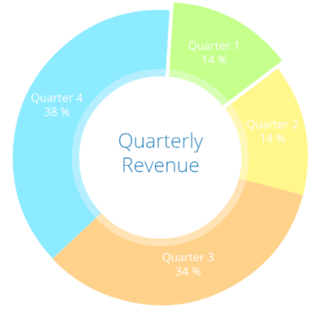
瓶颈分析界面，会从共享参数中获取到此次的跑步数据，包括每分钟步数。然后将数据映射到对象集合中。最后通过MPAndroidChart开源图形库，将数据展示到x轴为分钟数，y轴为步数的曲线图上。MPAndroidChart是一个强大的Android开源图表库，开发者在需要使用各种图形表格的时候可以用它实现很好的效果。它能支持x，y轴缩放、拖拽、手指滑动、自定义x，y轴的显示标签以及设置字体，颜色，背景，手势，虚线等功能。图3-11是用其实现的一个填充线表，图3-12是饼状图实现。
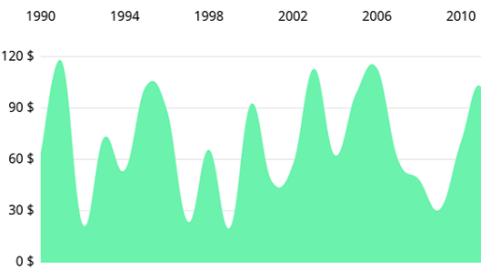

图3-11 线性图 图3-12 饼状图
系统通过设置MPAndroidChart的相关属性和方法，使图形Y轴显示运动步数，X轴显示运动时间。此外系统通过简易的瓶颈分析算法，从数据中计算得到最大值视为瓶颈值，并展示到图形下方。运动后跳转提示如图3-13所示，瓶颈分析页面的展示效果如图3-14所示，在本页面中以线状表的形式将用户的每分钟运动步数显示出来。
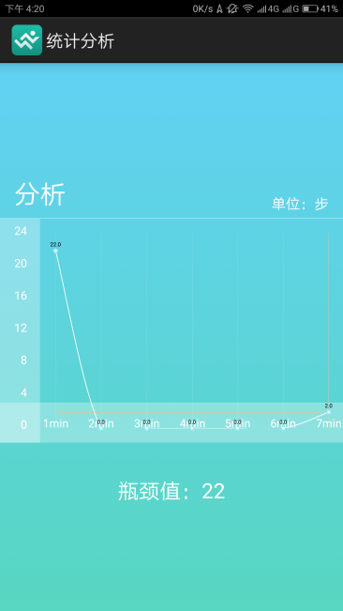
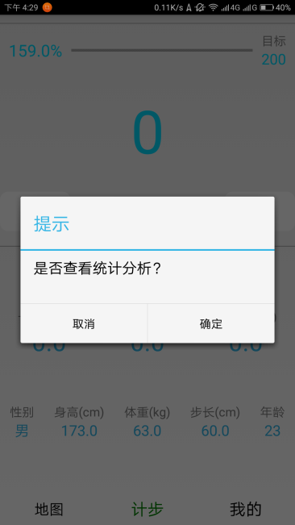

图3-13查看统计数据 图3-14统计分析页面

3.8我的模块
我的模块展示相关的统计信息，包括：总步数、总耗时、消耗卡路里、平均速度、总里程、BMI健康指标、以及每日的步数统计、达标天数等。同时系统会根据用户输入的身体数据计算BMI是否正常，BMI指标有过低、正常、过重、肥胖、非常肥胖几个类别。这些数据都是从共享参数中获取到的。每日步数统计的展示使用的是ListView控件，它是一个列表控件，以列表的方式来展示数据。它需要一个Adapter数据适配器来实现数据的填充与展示，主要有以下方式：①页面通过继承ListActivity，ListActivity是Activity的一个子类，在这个类中已经拥有布局资源、ListView控件以及各种相关的方法，不需要设置布局资源；②继承仍然是 Activity，获取ListView控件并为其设置适配器与选项监听，适配器必须继承于BaseAdapter。本程序使用系统提供的简易Adapter-Array Adapter进行实现，并且实现相关的抽象方法：getCount、getItemId、getItem、getView等。在使用ListView的过程中，需要特别注意的是，要实现列表视图的缓存机制。首先，定义ViewHolder持有视图中各个控件的句柄。接着，在getView方法中进行ViewHolder的存取，做到视图缓存，同时要更新视图数据，避免由于视图缓存复用而导致界面数据展示异常的情况。计步时先读取用户的身体信息，然后通过监听事件判断用户操作是开始、暂停还是重置，用户选择开始后系统开始计步计时并将运动数据实时显示出来，暂停后系统将挂起计步事件并等待继续计步，重置则在面板上清空此次数据的显示并在后台自动保存此次运动数据。具体监听流程如下页的图3-15所示。
我的模块中分条显示各项运动数据，最上显示运动总步数，接下来显示总耗时，根据用户身高体重等信息算出消耗卡路里以及其他一些相关信息，具体界面显示如图3-16所示，点击每日步数统计按钮后将历史运动数据按时间先后陈列，显示内容包括日期、目标步数、完成步数及达标情况，具体如图3-17所示。
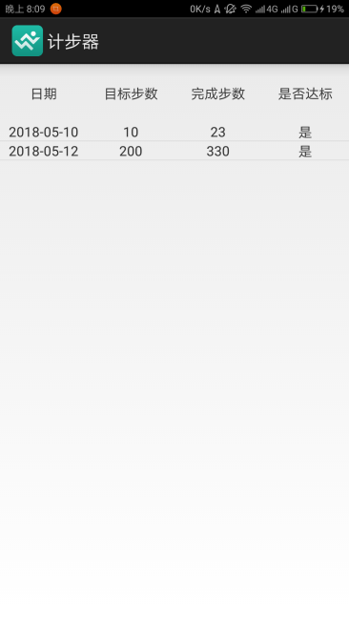
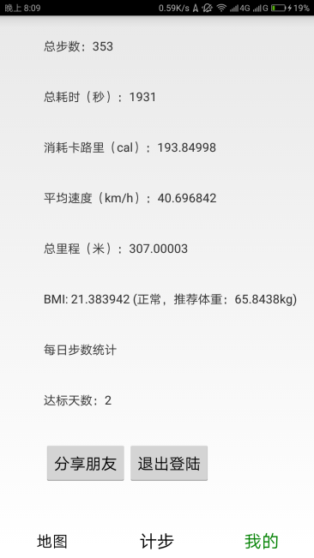

图3-16 我的模块主界面 图3-17 历史记录
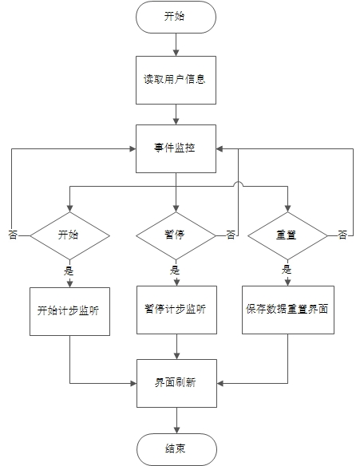

图3-15 计步监听流程
在本界面用户也可选择将运动信息分享给好友，本系统只是简单的实现了给好友发送一条消息的功能，点击分享朋友后显示如图3-18所示，分享的好友消息详情如图3-19所示。
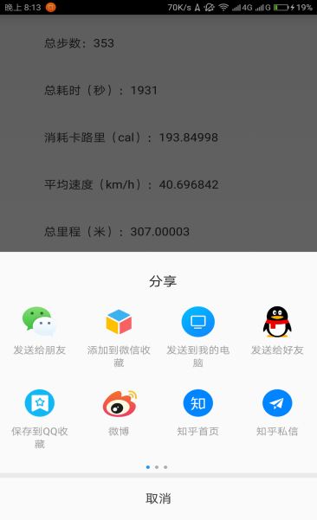

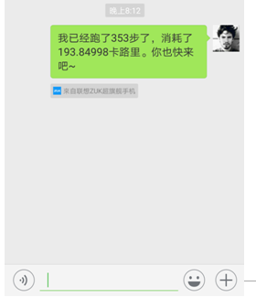

图3-18 分享朋友功能 图3-19 消息详情

3.9本章小结
本章主要介绍系统的详细设计实现，系统中用到的工具类及各个模块的具体实现。

第4章 系统运行与测试
在完成一个软件系统以后，需要运行该系统以及对其测试，看其是否满足所期望达到的目标，另外也可以及时发现系统中存在的各种漏洞，这样才能使得软件更加的完善。

4.1测试思路与方法
检查系统各个操作是否能正常使用，各模块功能点是否实现以及界面的布局是否合理。选择对本系统进行单元测试、集成测试和系统测试。

4.2平台选择
由于本系统Android APP，对其调试可使用Android虚拟机AVD，但是虚拟机启动慢、内存消耗大，使用起来并不是很方便，所以选择直接在Android智能手机上运行、测试本系统。

4.3系统运行情况

将系统按照不同的功能模块来运行，对各个模块所应该实现的功能进行测试，按模块组织的测试结果如下。

4.3.1登录注册功能
用户在使用本APP时可以注册不同的账号，各账号之间运动数据独立保存，不会互相影响。注册成功的情况在前文中已经讲过，故此不再赘述，这里简要讲一下注册登录异常的情况。用户在用户名和密码其中任意一个为空时点击注册登录都会报错。经测试，这部分功能可正常使用，此处不再截图显示。

4.3.2计步模块
登录成功后即进入应用中，系统将计步页面作为登录成功后的跳转页，在这个页面用户可以开始计步，开始计步后可暂停或者重置计步数据包括时间步数等。用户可以左右滑动或者点击屏幕下方的按钮实现页面间的跳转，在计步页面中也可以设置自己的身高步长等信息以得到更准确的计步数据，如图4-1所示。另外用户可输入自己的目标步数来查看自己的运动量是否达到期望值。经测试，计步页面的各项功能均可正常使用，点击开始按钮后系统开始计步，如图4-2所示，运动一分钟内点击重置按钮只清空本次统计，不跳转统计分析页面。
运动一分钟以后点击重置按钮将会弹出是否跳转提示，跳转提示如图4-3所示，跳转到统计分析页面用户可查看本次的运动信息，如图4-4所示。

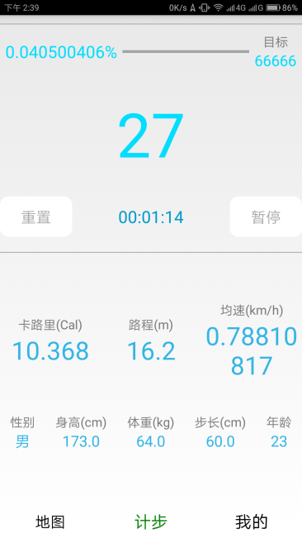
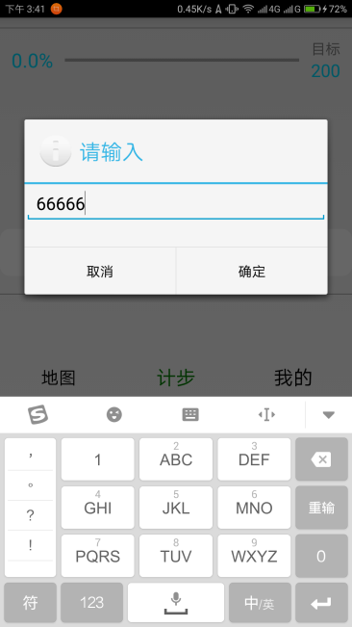

图4-1设置运动步数 图4-2 开始计步
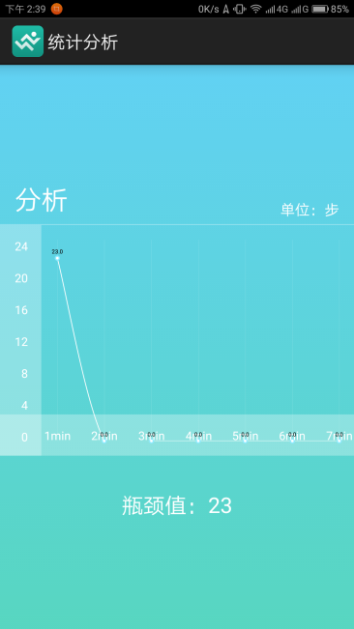
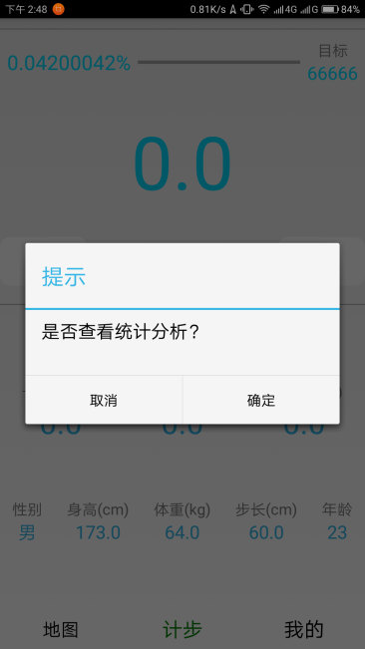

图4-3 跳转提示 图4-4 统计分析页面
运动结束后用户可到我的模块查看消耗卡路里以及平均速度和总里程等信息，点击每日步数统计按钮将跳转到计步器页面查看历史记录如图4-5所示，运动数据得到更新，更新后如图4-6所示。
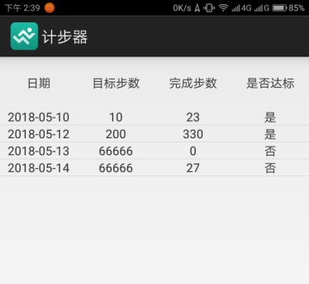
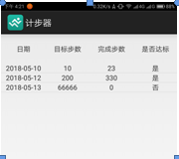

图4-5运动前历史记录 图4-6 运动后数据更新

4.3.3地图模块
地图界面如图4-7所示，页面上有三个按钮，左上角按钮是一个下拉菜单，具体功能展示如图4-8所示，右上角类似于瞄准的图标是定位用户当前的位置，点击后系统将自动定位所在位置，播放按钮是在运动时记录用户的轨迹也可暂停轨迹记录，当用户计步时系统将自动开始记录轨迹，结束计步或者用户可运动过程中也可关闭轨迹记录。
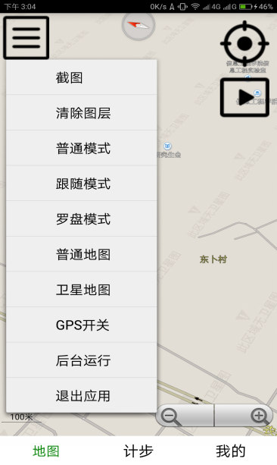
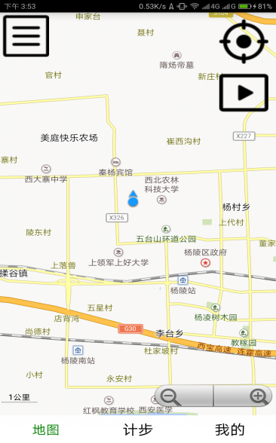

图4-7 地图模块界面 图4-8 地图功能按钮
开始记录轨迹后点击罗盘模式，地图上显示罗盘并在罗盘中标注北方，如图4-9所示，点击卫星地图后显示如图4-10所示。
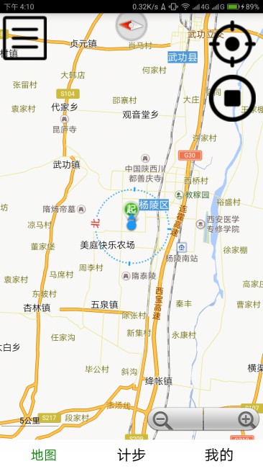
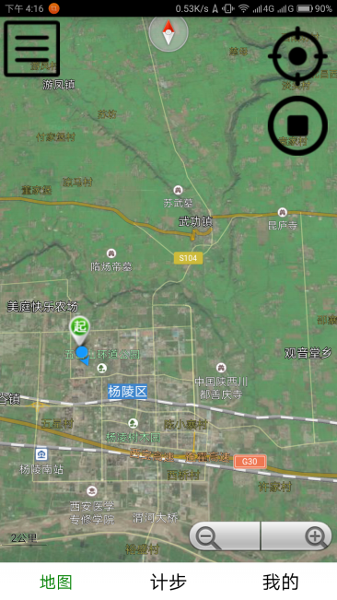

图4-9 罗盘模式 图4-10 卫星地图

4.3.4我的模块
我的模块中主要记录用户总的运动步数，总耗时，均速，每日步数统计等参数，分享朋友功能前边讲到此处不赘述，退出登录功能可正常使用，点击每日步数统计按钮会显示用户的历史步数以及是否达标等数据，本模块界面如图4-11所示，用户结束每次运动后本次的运动数据将新增到最后一栏显示出来，具体如图4-12所示。
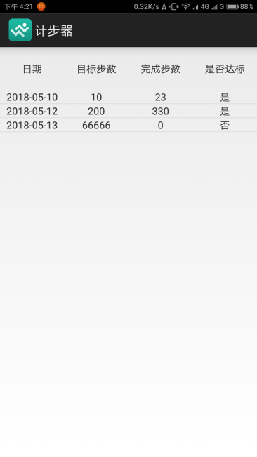
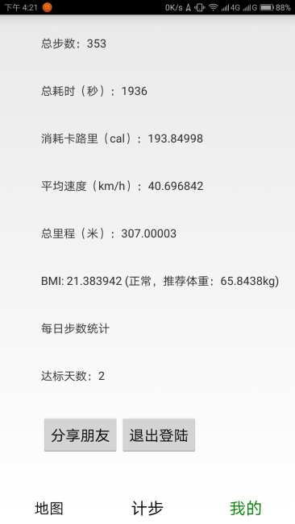

图4-11 我的模块 图4-12 历史记录功能

4.4系统测试分析
上述测试结果表明，本系统已基本满足了运动跟踪的需求，系统可以在运动中计步并描绘用户的运动轨迹。但在测试中也发现了不少问题，主要有以下几方面：
（1）因为只用简单的取各个时间的运动坐标点连成线的方式来描绘用户的运动轨迹，所以轨迹描绘显示稍显粗糙。
（2）运动过程中的计步精度还是存在一定误差，系统在面对一些特殊情况如用户剧烈运动时计步效果不是很理想。
（3）本系统开发工作较为繁重，开发主要以实现系统功能为主，界面方面效果不是很好，用户的人机交互体验有待提高。

4.5本章小结
本章主要介绍了系统的运行与测试，验证了系统是否满足设计之初的期望。

第5章 总结和展望

5.1总结
这款Android手机运动跟踪APP为人们提供全方面的计步器与相关分析功能，本系统主要实现用户登陆注册模块、地图轨迹模块、计步模块、我的模块、瓶颈分析模块等模块。围绕计步与分析功能为中心，以移动智能设备为基础，为人们提供方便计步方式与途径。采用Android Studio与Android SDK等开发工具对本应用进行开发。
这是基于Android平台的智能移动终端设备的飞速发展并且基于这个平台进行设计的Android手机运动跟踪APP。项目用Java语言在Android Studio环境下完成的，同时对系统进行了必要的测试，系统的可行性得到充分的证明。从系统开发环境、系统目标、设计流程、功能设计等几个方面进行系统的总体设计。总结了全文的工作如下：分析目前Android平台的运动系统，并对针对市场的需求提出自己的设计；根据Android手机运动跟踪APP应用功能，运用Java语言进行编程和设计，初步实现计步的一些功能；根据设计思路和大纲进行了各个功能模块的设计与优化，基本实现了设计需求中所涵盖的功能模块。由于本系统还处于研究的初级阶段，在很多功能方面还不够完善。

5.2展望
本系统围绕运动跟踪这个中心展开研究，下一步应在此基础上提出更好的解决方案，以实现更好地计步及轨迹描绘功能。因此接下来的研究重点是：
（1）利用轨迹记录的相关算法，提高运动过程中轨迹记录的精度，得到更平滑的轨迹描绘，并扩展地图模块功能实现地点搜索、离线地图下载等功能。
（2）进一步降低运动状态对计步精度造成的影响，采用更先进的算法应对更复杂的运动情况。
（3）优化系统界面，从用户的角度出发考虑人机交互效果的提升，提高用户的使用体验。

参考文献

陈国良,李飞,张言哲. 2015. 一种基于自适应波峰检测的MEMS计步算法. 中国惯性技术学报,22(3):315-321.
陈国良,张言哲,杨洲. 2014. 一种基于手机传感器自相关分析的计步器实现方法. 中国惯性技术学报,22(6):794-798.
何雯,李德毅,安利峰,张天雷,郭沐,陈桂生. 2014. 基于GPS轨迹的规律路径挖掘算法. 吉林大学学报,44(6):1764-1770.
韩文正,冯迪,李鹏,马文超. 2012. 基于加速度传感器LIS3DH的计步器设计. 传感器与微系统,31(11): 97-99.
刘雪. 2013. Android平台下移动轨迹定位信息系统的设计与实现.[硕士学位论文]. 金华:浙江师范大学.
覃中平. 2016. Android手机运动健康APP的设计与实现.[硕士学位论文]. 武汉：华中科技大学.
闫瑾. 2015. 强社交精准轨迹.http://www.cnmo.com/soft/50061.html[2015-06-25].
王相飞,王真真,王婷. 2016. 我国跑步APP发展的现状及对策研究. 体育成人教育学刊32(5):14-17.
汪云甲,张俪文,曹新运. 2014. 基于盲源分离的脊柱波提取方法. 中国惯性技术学报,22(4): 426-431.
王文杰,李军. 2016. 基于手机加速度传感器的计步算法设计. 工业控制计算机29(1):75-79.
谢如花. 2013. 步数检测方法及在手腕式计步器中的应用研究.[硕士学位论文]. 兰州:兰州交通大学.
尤嘉宁,俞静,谷文林. 2016. 利用智能手机三轴加速计实现计步器应用软件及商用价值. 电子设计工程, 24(6):85-88.
杨丹. 2015. 动态车辆路径问题的算法设计与系统实现[硕士学位论文]. 哈尔滨: 哈尔滨工业大学.
Cao Shi-hua. 2013. Research progress of indoor location technology and system.Computer System & Applications,22(9):1-5.
Chen Wei, Chen Rui-zhi, Chen Xiang ,et al. 2011. Comparison of EMG-based speed estimation methods in pedestrian dead reckoning. The Journal of Navigation,64(3): 265-280.
Ficco M, Palmieri F, Castiglione A., 2014. Hybrid indoor and outdoor location services for new generation mobile terminals. Personal And Ubiquitous Computing, 18(2): 271-285.
Lan Kun Chan,Shih Wen Yuah., 2014. Using smart-phones and floor plans for indoor location tracking.IEEE Transations on Human-Machine Systems,44(2):211-221.
Liu Jing-bin, Chen R Z, Pei L, Guinness R, Kuusniemi H., 2012. A hybrid smartphone indoor positioning solution for mobile LBS[J]. Sensors, 12(12): 17208-17233.
Luoh L. 2014. ZigBee-based intelligent indoor positioning system soft computing. Soft Computing, 18(3):443-456.
Shih W Y, Chen L Y, Lan K C., 2012. Estimating walking distance with a smart phone[C]//5th International Symposium on Parallel Architectures, Algorithms and Programming.Taipei, Taiwan: 166-171.

致 谢
在毕业设计中遇到的最困难的事情是在课堂上没学好Android开发相关的知识，在早期进行毕业设计时，我感觉它是非常困难的，不知道从哪里开始下手。但是在完成设计的过程中我发现不管遇到任何困难，只要能坚持的去克服它，寻找好的学习材料，充分利用各种学习资源来进行研究，没有任何困难是不能解决的。
通过这次的毕业设计，我成功的将平时所学到的知识融合到了一起，并在Android系统的开发上学习到了许多的知识，例如在各种开发框架和开源库方面，开拓了自己的学术与设计的视野，使自己的设计水平提升很高。在此，我衷心地感谢我的指导老师***老师，正是在老师的悉心指导下我才得以顺利完成毕业设计。在开题报告中，老师们也给了我许多宝贵的指导意见，在此由衷感谢他们。在完成论文过程中，老师数次帮我批阅论文，给出了宝贵的修改意见，感谢您在百忙中抽出时间给予我悉心的指导！
最后，祝愿学校的领导老师工作顺利。祝和我一起设计学习的同学们事业有成。祝愿学校的明天更加辉煌灿烂！

